Compact et performant
Nouvel automate compact B&R avec switch intégré
Dernier né des automates compacts de la série Compact-S, l'automate X20CP0420 de B&R dispose d'un switch intégré. Il permet ainsi la mise en réseau de différentes stations via un câblage en guirlande.

D'une largeur de seulement 37,5 mm, alimentation incluse, cet automate est extrêmement compact. Il présente des temps de cycle descendant jusqu'à 4 ms et dispose de 128 Mo de RAM et de 256 Mo de mémoire flash interne. Doté de ports Ethernet, USB et RS232, il offre de nombreuses possibilités pour la communication. Une interface CAN est disponible en option. Le nouvel automate compact est également libre de maintenance car il n'utilise ni ventilateur, ni batterie.
Solution d'automatisation amincie
Les modules d'E/S X20 se connectent directement à la droite de l'automate et s'alignent parfaitement. L'ensemble du système ainsi obtenu occupe une place très réduite dans l'armoire électrique. Malgré sa taille très réduite, l'automate incorpore également une alimentation couvrant ses propres besoins et ceux des modules d'E/S. Aucun module d'alimentation séparé n'est nécessaire.

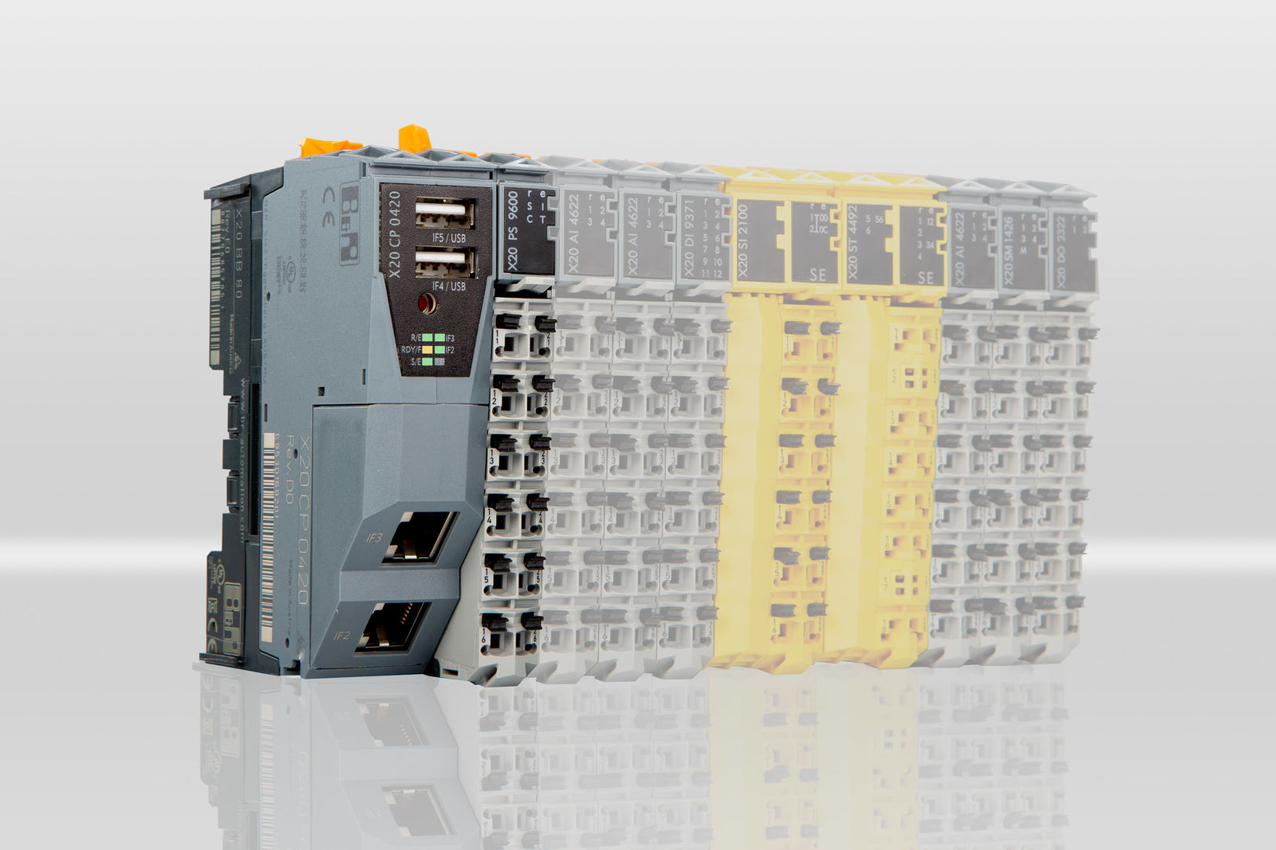
D'une largeur de seulement 37,5 mm, alimentation incluse, l'automate X20CP0420 est extrêmement compact.

A propos de B&R
B&R est une société d'automatismes innovante dont le siège social est basé en Autriche et qui dispose d'agences partout dans le monde. Le 6 juillet 2017, B&R est devenue une business unit du groupe ABB. Comptant parmi les leaders de l’automatisation industrielle, B&R allie technologies avancées et ingénierie de haut niveau pour fournir à ses clients, dans la quasi-totalité des industries, des solutions complètes pour l’automatisation de machines et de lignes, le contrôle de mouvements, la visualisation et la sécurité intégrée. En s’appuyant sur des standards de communication IoT Industriel comme OPC UA, POWERLINK et openSAFETY, et sur le puissant environnement de développement logiciel Automation Studio, B&R façonne l'avenir de l'ingénierie des automatismes. Forte de son leadership technologique, la société puise sa capacité d'innovation dans sa volonté de simplifier les processus et d'aller au-delà des attentes des clients.
Pour plus d'informations : www.br-automation.com

